**Indicação Nº 1684/2022**

CÂMARA MUNICIPAL DE ITAPEVI

**ENCAMINHA-SE**

23/08/2022

_______________________

**PRESIDENTE**

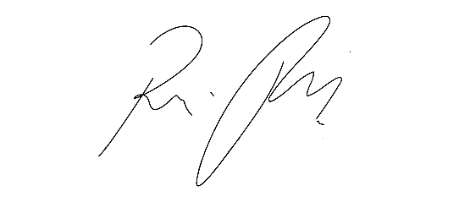

**Súmula**: Indico ao Governo Municipal, na pessoa do Prefeito Igor Soares, a Manutenção das Rampas de Acessibilidades localizadas na Avenida Presidente Vargas – Bairro: Jardim Nova Itapevi – CEP: 06694-000 – Itapevi – S.P.

**INDICO** à Mesa, após ouvido o Douto Plenário, na forma regimental vigente, seja oficiado ao Prefeito Municipal, Excelentíssimo Senhor Igor Soares, para que solicite ao Órgão Municipal competente, a Manutenção das Rampas de Acessibilidades localizadas na Avenida Presidente Vargas – Bairro: Jardim Nova Itapevi – CEP: 06694-000 – Itapevi – S.P.

**Justificativa**

Senhor Presidente: -

Senhoras e Senhores Vereadores: -

Essa indicação tem como objetivo elevar ao Executivo o pedido dos moradores, que apelam a esse legislador intervenção diante das péssimas condições em que as rampas de acessibilidade se encontram. Sabemos das dificuldades de locomoção de portadores de deficiências físicas, assim como de gestastes e idosos, e a falta de manutenção ou até mesmo a falta dessas rampas de acessibilidade em diversas parte de nossa cidade, que implica diretamente no acessos às calçadas dificultando ainda mais a vida dos munícipes, que precisam ter atenção redobrada em virtude ao grande fluxo de veículos que diariamente transitam por esse local, correndo riscos de sofrerem acidentes enquanto se esforçam para terem acesso as ações de seu cotidiano. A Avenida em questão conta com uma grande movimentação de pedestres principalmente no trecho que aparece nas fotos em anexo, pois nessa região, se encontra escolas, farmácias, comércios, bancos e padarias. Diante do exposto e preocupado com esse fato, encaminho essa Indicação com o intuito de evitar a ocorrência de possíveis casualidades.

Desde já agradeço, e conto com a compreensão de Vossa Senhoria.

Sala das Sessões Benvindo Moreira Nery, 18 de agosto de 2022.

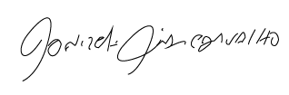

Donizetti Dias Carvalho

Vereador “Zetti da Adega”

**ANEXO Indicação Nº 1684/2022**

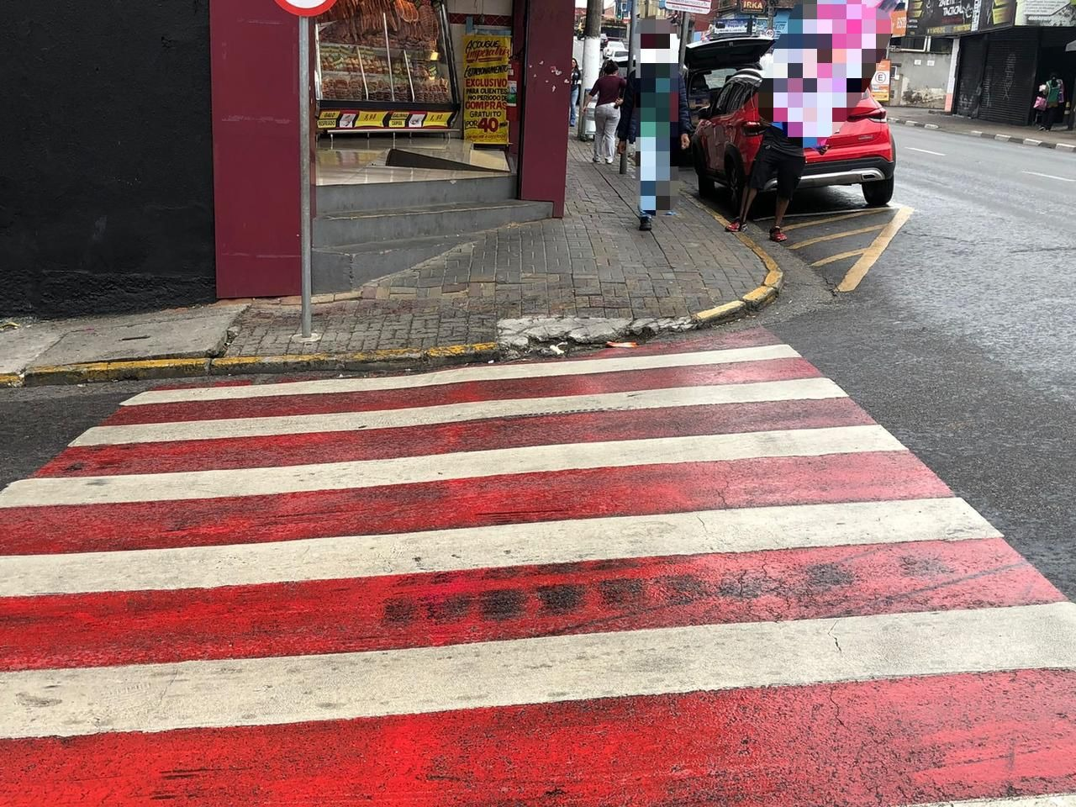

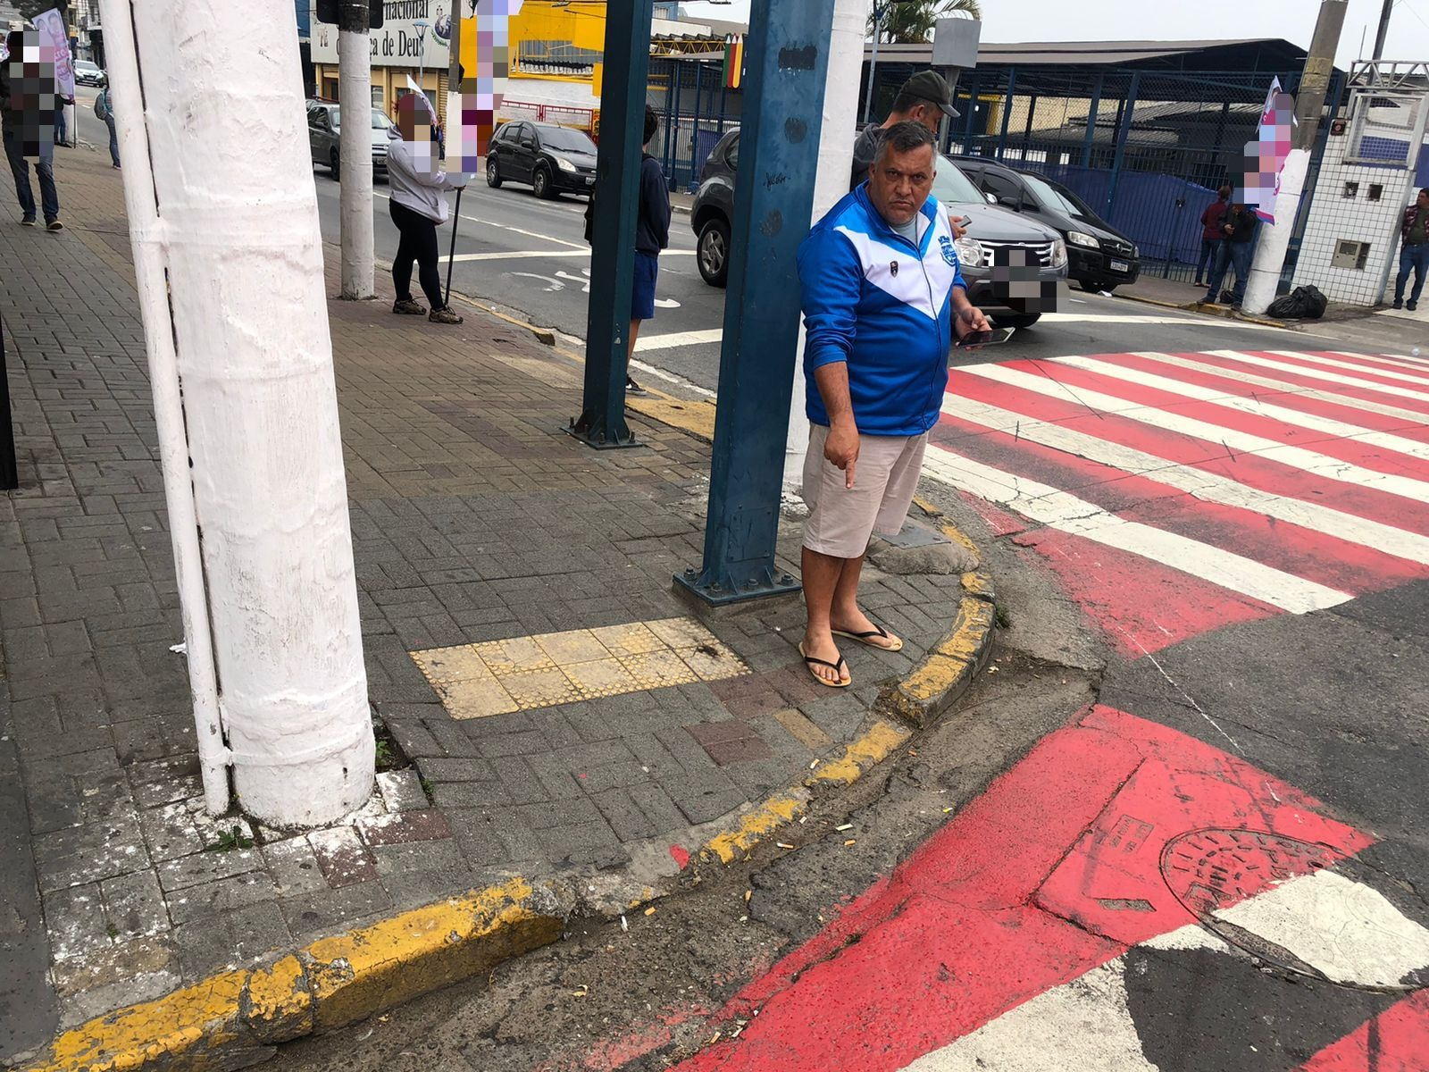



Donizetti Dias Carvalho

Vereador “Zetti da Adega”